PUBLIKACJE KSIĄŻKOWE
Rok 2006 | Radiologia - 100 rozpoznań Jama Brzuszna, wyd. MEDIPAGE- 2006.  Przekład z języka angielskiego.  Redakcja naukowa: dr med. Przemysław Jaźwiec, dr med. Helena Najmowicz-Dąbrowa, dr hab. med. Paweł Twarkowski.
 |  | 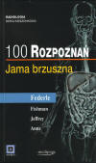 | 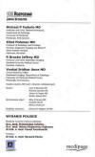
Rok 2007
Kieszonkowy atlas anatomii radiologicznej w przekrojach tomografii komputerowej i rezonansu magnetycznego. Tom II Klatka piersiowa, serce, jama brzuszna i miednica. wyd. MEDIPAGE-2007.
Przekład z j. angielskiego: lek. med. Irena Plucińska , dr med. Przemysław Jaźwiec
Kieszonkowy atlas anatomii radiologicznej w przekrojach tomografii komputerowej i rezonansu magnetycznego. Tom III Kręgosłup, kończyny i stawy wyd. MEDIPAGE-2007.
Przekład z j. angielskiego: lek. med. Irena Plucińska, dr med. Przemysław Jaźwiec
Spiralna i wielorzędowa tomografia komputerowa człowieka. wyd. MEDIPAGE-2007.
Przekład z j. angielskiego m.in.: dr med. Karol Całka, dr med. Przemysław Jaźwiec, lek. med. Bartłomiej Kędzierski, lek. med. Tomasz Kuniej, lek. med. Irena Plucińska, lek. med. Andrzej Wysocki
Rok 2008 | RTG klatki piersiowej- pod redakcją prof. Matthiasa Hofera. wyd. MEDIPAGE-2008  Redakcja naukowa polskiego wydania: dr med. Przemysław Jaźwiec, dr med. Magda Żabicka.  Przekład z j. angielskiego: dr med. Przemysław Jaźwiec, lek med. Bartłomiej Kędzierski, lek med. Tomasz Kuniej, lek med. Irena Plucińska
 |  | 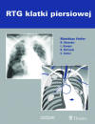 | 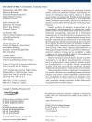
 | Ultrasonografia-Günter Schmidt. wyd. MEDIPAGE-2008. Przekład z j. angielskiego: lek med. Tomasz Kuniej, dr med. Przemysław Jaźwiec.
 |  | 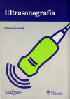 | 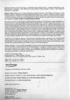
 | Podstawy diagnostyki radiologicznej tom II-William E. Brant, Clyde A. Helms wyd. MEDIPAGE-2008. Przekład z j. angielskiego: dr med. Karol Całka, lek. med. Karolina Dubrowska-Kuniej, lek. med. Anna Hołdakowska, dr med. Przemysław Jaźwiec, lek. med. Tomasz Kuniej, lek. med. Irena Plucińska, mgr Zyta Turek.
 |  | 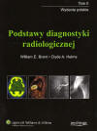 | 